Отчёт
о проведении мероприятии ,
посвящённого Дню снятия блокады города Ленинграда.
Ежегодно 27 января в России отмечается День снятия блокады города Ленинграда. В честь этой памятной даты с целью воспитания патриотизма, чувства гордости за свою страну, за свой народ, формирования у учащихся осознания исторического прошлого, воспитания чувства сострадания и гордости за стойкость своего народа в период блокады

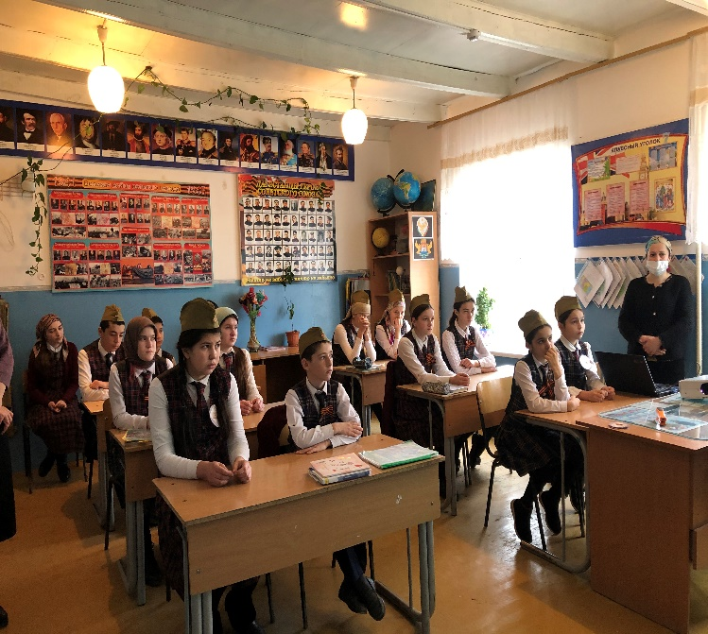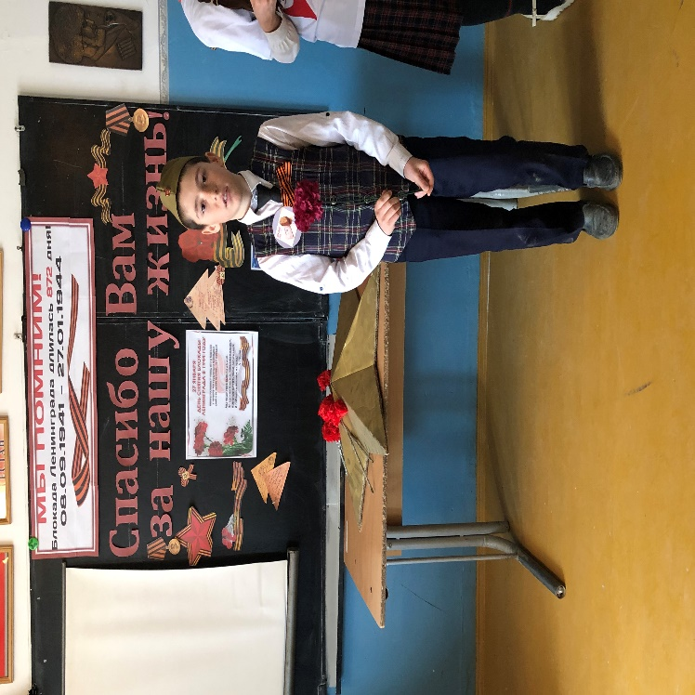

В постановке литературной композиции приняли участие учащиеся 7, 8, 9 классов. Они трогательно рассказали о непростой судьбе ленинградской школьницы Тани Савичевой, которая росла в большой и дружной семье. Дети затаив дыхание, слушали рассказ о своей ровеснице, в жизнь которой ворвалась война, которая мужественно и стойко держалась до последнего вздоха, помогала, и поддерживала всех, кто оказывался рядом.

